2020年度

四川省攀枝花市西区

财政监督检查局

部门决算
目录

公开时间：2021年10 月26日

第一部分 部门概况 4
一、基本职能及主要工作 4
二、机构设置 8
第二部分 2020年度部门决算情况说明 9
一、收入支出决算总体情况说明 9
二、收入决算情况说明 9
三、支出决算情况说明 10
四、财政拨款收入支出决算总体情况说明 10
五、一般公共预算财政拨款支出决算情况说明 11
六、一般公共预算财政拨款基本支出决算情况说明 13
七、“三公”经费财政拨款支出决算情况说明 13
八、政府性基金预算支出决算情况说明 14
九、 国有资本经营预算支出决算情况说明 14
十、其他重要事项的情况说明............................................................................14
第三部分 名词解释 18
第四部分 附件 21
附件1 21
附件2 24
第五部分 附表 27
一、收入支出决算总表 27
二、收入决算表 27
三、支出决算表 27
四、财政拨款收入支出决算总表 27
五、财政拨款支出决算明细表 27
六、一般公共预算财政拨款支出决算表 27
七、一般公共预算财政拨款支出决算明细表 27
八、一般公共预算财政拨款基本支出决算表 27
九、一般公共预算财政拨款项目支出决算表 27
十、一般公共预算财政拨款“三公”经费支出决算表 27
十一、政府性基金预算财政拨款收入支出决算表 27
十二、政府性基金预算财政拨款“三公”经费支出决算表 27
十三、国有资本经营预算财政拨款收入支出决算表 27
十四、国有资本经营预算财政拨款支出决算表 27

第一部分 部门概况

一、基本职能及主要工作

（一）主要职能。
拟定财政监督政策和制度，监督检查财税法规、政策的执行情况；检查并反映财政收支和国有资产经营管理中存在的重大问题，提出加强财政监督和国有资产管理的政策建议；对查出的各种违反财经法纪的行为实施行政处罚；监督检查全区两级财政及各单位在预算编制和执行过程中执行财政法规、政策和制度的情况；监督检查区属各单位财务收支管理情况，监督检查全区专项资金使用情况和使用效果；协调审计机关对区财政实施审计的业务工作，并对区财政及财政所行使财政监督、审计职能。

（二）2020年重点工作完成情况。
2020年西区财政监督检查工作在市财政局的关心指导下，在区委、区政府的领导下，紧密围绕本地经济社会发展和财政工作重点，关注与人民群众切身利益相连的重大支出使用情况，突出有效性监督，全面提升财政监督能力和成效，及时反映财政管理方面的问题，有力维护财经秩序，保障财政资金安全高效运行。
2020年，西区财政监督检查局（现更名为攀枝花市西区财政绩效评价中心）组织开展防疫资金和社会捐赠物资、会计信息质量等检查工作6项，同时进行了财会监督学习调研、预决算公开、绩效评价、国有资产分析、内部控制编报等其他工作，并配合区巡察办开展财务检查。
1.开展加强财会监督学习调研。
按照财政部安排部署及省、市对贯彻落实习近平总书记重要讲话精神，围绕加强财会监督工作开展学习调研的相关要求，西区财政局结合疫情防控工作实际，组织开展了加强财会监督学习调研。由局领导组织全体干部职工认真学习领会习近平总书记在十九届中央纪委四次全会上的重要讲话精神，同时要求大家结合各自工作，继续加强学习相关法律法规和部门规章。区财政局于2020年2月24日—3月9日对区纪委监委、区检察院等11个行政事业单位和西鼎公司以书面函询方式进行了调研。通过局内学习研讨，结合各单位对调研内容的反馈，认真分析，查找当前财会监督工作存在的问题并逐项拟出整改计划和措施。
2.对西区疫情防控财政专项资金和社会捐赠款物的管理和使用情况进行监管。
为贯彻落实习近平总书记关于疫情防控的重要讲话精神和党中央决策部署，根据四川省财政厅《关于切实严肃财经纪律强化疫情防控资金监管的通知》（川财监督〔2020〕4 号）文件精神及市财政局工作安排，区财政局对西区疫情防控财政专项资金和社会捐赠款物的管理和使用情况进行监管。区财政局于3月初组织区卫健局、区发改局等6个相关单位对防疫资金和社会捐赠物资接收、使用、管理等情况进行了自查；于3月底组成检查组对上述单位进行了专项检查，对检查中发现的个别防疫物资采购报销单据签字手续不齐、个别防疫物资台账建立不规范等问题，已要求相关单位及时进行了整改。
3.开展财政局内部监督检查。
根据市财政局文件要求，结合西区实际，采取内部业务股室（部门）交叉检查与财政监督检查机构抽查相结合的形式，于4－5月，开展了内部监督检查工作。
经自查和重点检查，发现队伍建设与职责不匹配,人手较少，且流动性相对较大。由于工作量逐年增加，现有人员极其紧张，制约了各项工作开展。下一步区财政局将加强队伍建设，调整人岗适配度，提高工作效率。
4.对重点工作的监管情况自查。
根据市财政局要求，区财政局于5月22日至5月25日对疫情防控、复工复产财税政策落实及财政资金监管工作开展情况，以及今年以来就“三保”支出、政府性债务和脱贫攻坚等重点工作的监管情况进行梳理上报。通过自查，对疫情防控、复工复产财税政策落实情况，三保”支出、政府性债务和脱贫攻坚等重点工作进行了监督，推进重点工作开展。
5.开展2020年防范化解基层财政运行风险相关限制性政策落实情况专项核查的自查。
根据《四川省财政厅关于开展2020年防范化解基层财政运行风险相关限制性政策落实情况专项核查的通知》文件精神及市财政局工作要求，区财政局根据核查内容开展自查，从进展情况、政策落实、存在的问题、整改措施及下一步工作打算等方面进行梳理。通过专项核查，切实兜牢“三保”底线、严控债务风险、严防国库支付风险，严守财经纪律，严格落实中央和省上各项限制性政策措施。
6.开展2020年会计信息质量暨严肃财经纪律检查工作。
按照《财政部关于组织地方财政部门开展2020年度会计评估监督检查工作的通知》（财监〔2020〕12号）、《四川省财政厅关于开展2020年度会计监督检查工作的通知》（川财监督〔2020〕16号）及攀枝花市财政局相关工作要求，开展2020年会计信息质量暨严肃财经纪律检查工作，对西区机关事务服务中心和第十八小学校进行了检查。
经检查，被查单位严格执行相关政策及法律法规，未发现违法违规行为，但存在内部控制、会计核算、会计基础工作不规范等问题，涉及金额63.35万元，检查组就以上问题提出了整改意见，相关单位已对不规范问题进行了整改，并已退回超范围发放慰问金0.22万元。
7.开展直达资金常态化监督工作。
2020年8月-2021年1月，根据《四川省财政厅关于转发<财政部关于加强直达资金常态化监督的通知>的通知》（川财监督〔2020〕18号）及市财政局《关于贯彻落实中央省加强直达资金常态化监督工作有关要求的通知》（攀财监督〔2020〕6号）文件精神，每月开展直达资金检查，对西区直达资金收支情况进行梳理，选择重点单位进行检查。通过开展直达资金检查，确保直达资金直达基层、直接惠企利民，完成全年经济社会发展目标任务的重大举措。
8.对惠民惠农财政补贴资金“一卡通”专项治理拓展深化情况自查。
根据攀枝花市财政局《关于督导惠民惠农财政补贴资金“一卡通”专项治理拓展深化情况的通知》文件要求，我局组织各主管部门对2019年7月至2020年10月惠民惠农财政补贴资金发放情况进行了自查。通过持续拓展惠民惠农财政补贴资金“一卡通”管理问题专项治理成果，切实推进长效机制建设。
9.配合区巡察办开展财务检查。

4月至6月，根据区巡察办工作要求，安排工作人员配合开展巡察工作，检查了被巡察单位财务资料。

二、机构设置
攀枝花市西区财政监督检查局隶属于攀枝花市西区财政局，没有下属二级单位。

第二部分 2020年度部门决算情况说明

- 收入支出决算总体情况说明
2020年度收、支总计88.97万元。与2019年相比，收、支总计各减少13.09万元，下降13%。主要变动原因是人员减少，经费支出随之减少。
（图1：收、支决算总计变动情况图）
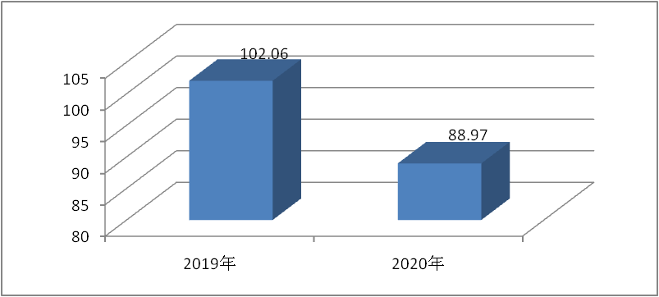
- 收入决算情况说明

2020年本年收入合计78.55万元，其中：一般公共预算财政拨款收入73.53万元，占94%；其他收入5.02万元，占6%。
（图2：收入决算结构图）

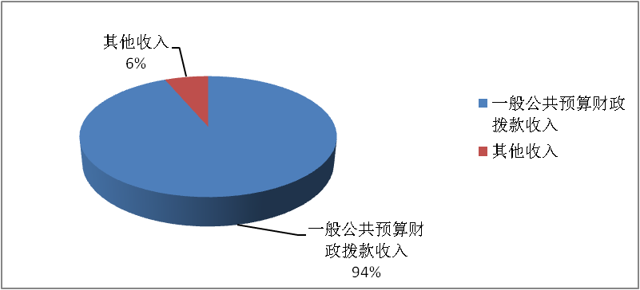
- 支出决算情况说明

2020年本年支出合计83.88万元，其中：基本支出73.73万元，占88%；项目支出10.15万元，占12%。
（图3：支出决算结构图）
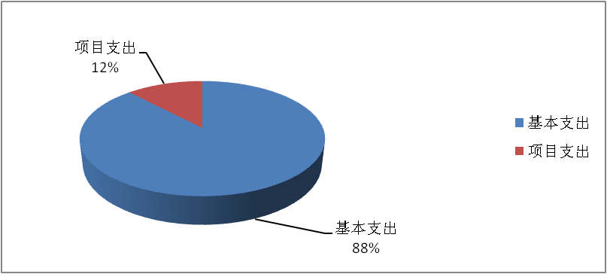
四、财政拨款收入支出决算总体情况说明
2020年财政拨款收、支总计83.96万元。与2019年相比，财政拨款收、支总计各减少18.09万元，下降18%。主要变动原因是人员减少，经费支出随之减少。
（图4：财政拨款收、支决算总计变动情况）
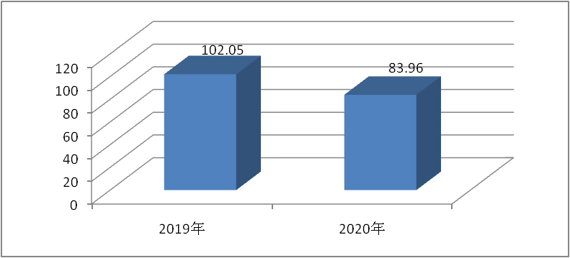
五、一般公共预算财政拨款支出决算情况说明

（一）一般公共预算财政拨款支出决算总体情况
2020年一般公共预算财政拨款支出75.85万元，占本年支出合计的93%。与2019年相比，一般公共预算财政拨款减少15.85万元，下降17%。主要变动原因是人员减少，经费支出随之减少。
（图5：一般公共预算财政拨款支出决算变动情况）
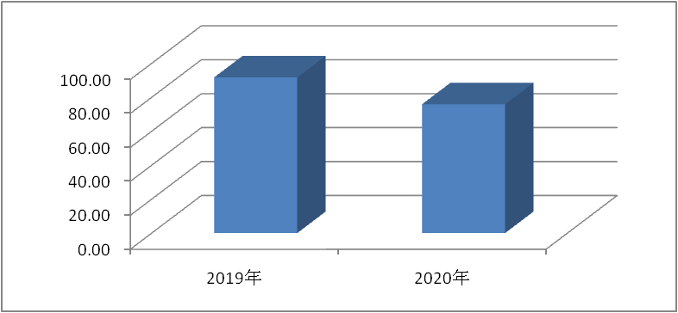

（二）一般公共预算财政拨款支出决算结构情况
2020年一般公共预算财政拨款支出75.85万元，主要用于以下方面:一般公共服务支出（类）支出58.95万元，占78%；社会保障和就业（类）支出4.41万元，占6%；卫生健康支出（类）支出3.94万元，占5%；住房保障支出（类）支出8.55万元，占11%。
（图6：一般公共预算财政拨款支出决算结构）
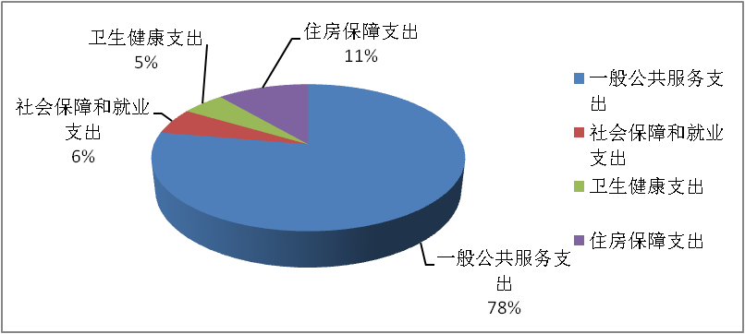

（三）一般公共预算财政拨款支出决算具体情况

2020年一般公共预算支出决算数为75.85万元，完成预算100%。其中：
1.一般公共服务（类）财政事务（款）行政运行（项）: 支出决算为56.83万元，完成预算100%。一般行政管理事务（项）: 支出决算为0.12万元，本年无预算，全部为使用上年结转资金形成的支出。财政监察（项）: 支出决算为2万元，完成预算100%。
2.社会保障和就业支出（类）行政事业单位养老支出（款）机关事业单位基本养老保险缴费支出（项）: 支出决算为4.41万元，完成预算100%。
3.卫生健康（类）行政事业单位医疗（款）行政单位医疗（项）:支出决算为3.59万元，完成预算100%；公务员医疗补助（项）:支出决算为0.35万元，完成预算100%。

4.住房保障支出（类）住房改革支出（款）住房公积金（项）:支出决算为8.55万元，完成预算100%。

六、一般公共预算财政拨款基本支出决算情况说明
2020年一般公共预算财政拨款基本支出73.73万元，其中：
人员经费65.27万元，主要包括：基本工资、津贴补贴、奖金、伙食补助费、绩效工资、机关事业单位基本养老保险缴费、职业年金缴费、其他社会保障缴费、其他工资福利支出、离休费、退休费、抚恤金、生活补助、医疗费补助、奖励金、住房公积金、其他对个人和家庭的补助支出等。
日常公用经费8.46万元，主要包括：办公费、印刷费、咨询费、手续费、水费、电费、邮电费、取暖费、物业管理费、差旅费、因公出国（境）费用、维修（护）费、租赁费、会议费、培训费、公务接待费、劳务费、委托业务费、工会经费、福利费、公务用车运行维护费、其他交通费、税金及附加费用、其他商品和服务支出、办公设备购置、专用设备购置、信息网络及软件购置更新、其他资本性支出等。

七、“三公”经费财政拨款支出决算情况说明

（一）“三公”经费财政拨款支出决算总体情况说明
2020年“三公”经费财政拨款支出决算为0.09万元，完成预算100%，决算数与预算数持平。
2020年“三公”经费财政拨款支出决算中，因公出国（境）费支出决算及公务用车购置及运行维护费支出决算没有发生支出，公务接待费支出0.09万元，占100%。具体情况如下：
1.因公出国（境）经费支出0万元，完成预算0%。全年安排因公出国（境）团组0次，出国（境）0人。因公出国（境）支出决算与2019年一样为0万元。
2.公务用车购置及运行维护费支出0万元,完成预算0%。
其中：公务用车购置支出0万元。公务用车运行维护费支出0万元。
3.公务接待费支出0.09万元，完成预算100%。公务接待费支出决算与2019年持平。其中：国内公务接待支出0.09万元，主要用于执行公务、开展业务活动开支的用餐费。国内公务接待1批次，7人次，具体内容包括：直达资金及项目管理工作支出0.09万元。外事接待支出0万元，外事接待0批次，0人。

八、政府性基金预算支出决算情况说明
2020年政府性基金预算拨款支出5.68万元。全部为项目支出。
- 国有资本经营预算支出决算情况说明
2020年国有资本经营预算拨款支出0万元。

十、其他重要事项的情况说明

（一）机关运行经费支出情况
2020年，本单位机关运行经费支出8.46万元，比2019年增加0.39万元，增长5%。主要原因是因工作需要差旅费略增。

（二）政府采购支出情况
2020年，本单位无政府采购支出。

（三）国有资产占有使用情况
截至2019年12月31日，本单位没有公务车辆，也没有单价50万元以上通用设备及单价100万元以上专用设备。

（四）预算绩效管理情况。
根据预算绩效管理要求，本部门（单位）在年初预算编制阶段，组织对监督检查业务费开展了预算事前绩效评估，对1个项目编制了绩效目标，预算执行过程中，选取1个项目开展绩效监控，年终执行完毕后，对1个项目开展了绩效目标完成情况自评。
本部门按要求对2020年部门整体支出开展绩效自评，从评价情况来看全年部门预算执行情况较好，严格按照年初预算开展工作，严格执行资金使用各项规定，加强了内部财务管理。
本部门还自行组织了1个项目支出绩效评价，从评价情况来看全年绩效目标完成情况较好，完成全年8次检查，规范财务管理，保障财政资金安全。
1.项目绩效目标完成情况。
本部门在2020年度部门决算中反映“财政监督检查业务费”1个项目绩效目标实际完成情况。
财政监督检查业务费项目绩效目标完成情况综述。
项目全年预算数15.22万元，执行数为10.15万元，完成预算的66%。通过项目实施，更加规范单位财务管理，保障财政资金安全；营造廉洁勤政氛围。
项目绩效目标完成情况表
(2020年度)
项目名称 |  |  | 财政监督检查业务费
预算单位 |  |  | 攀枝花市西区财政监督检查局
预算执行情况(万元) | 预算数: |  | 15.22 | 执行数: | 10.15
预算执行情况(万元) | 其中-财政拨款: |  | 10.22 | 其中-财政拨款: | 7.80
预算执行情况(万元) | 其它资金: |  | 5 | 其它资金: | 2.35
年度目标完成情况 | 预期目标 |  |  | 实际完成目标
年度目标完成情况 | 围绕省、市、区监督检查工作总体部署，认真落实构建财政监督长效机制的政策制度，积极探索建立事前审核、事中监控、事后检查相结合的财政监督机制，强化日常监管，加强专项检查，严格执法护法，提高财政监督检查工作质量。 |  |  | 牵头组织开展监督检查6项，配合区委巡察办、区纪委开展巡查、专项清理整治工作2项；抓好财政内部监督，提升财政管理水平。
绩效指标完成情况 | 一级指标 | 二级指标 | 三级指标 | 预期指标值(包含数字及文字描述) | 实际完成指标值(包含数字及文字描述)
绩效指标完成情况 | 项目完成指标 | 数量指标 | 开展检查次数 | ≥3次 | 8次
绩效指标完成情况 | 项目完成指标 | 质量指标 | 开展检查完成率 | 100% | 100%
绩效指标完成情况 | 项目完成指标 | 时效指标 | 检查时限 | ≤1年 | 1年内
绩效指标完成情况 | 项目完成指标 | 成本指标 | 全年检查成本 | ≤15.22万 | 10.15万
绩效指标完成情况 | 项目完成指标
绩效指标完成情况 | ……
绩效指标完成情况 | 效益指标 | 社会效益  指标 | 规范单位财务管理,保障财政资金安全 | 更加规范 | 更加规范
绩效指标完成情况 | 效益指标 | 可持续影响指标 | 加大财政监督力度,营造廉洁勤政氛围 | 长效 | 长效
绩效指标完成情况 | ……
绩效指标完成情况 | 满意度指标 | 服务对象满意度指标 | 检查人员行为规范 | ≤1次 | 0次

2.部门绩效评价结果。
本部门按要求对2020年部门整体支出绩效评价情况开展自评，《攀枝花市西区财政监督检查局2020年部门整体支出绩效评价报告》见附件（附件1）。
本部门自行组织对财政监督检查业务费项目开展了绩效评价，《财政监督检查业务费项目2020年绩效评价报告》见附件（附件2）。

- 名词解释

1.财政拨款收入：指单位从同级财政部门取得的财政预算资金。
2.事业收入：指事业单位开展专业业务活动及辅助活动取得的收入。
3.经营收入：指事业单位在专业业务活动及其辅助活动之外开展非独立核算经营活动取得的收入。
4.其他收入：指单位取得的除上述收入以外的各项收入。主要是利息收入。
5.用事业基金弥补收支差额：指事业单位在当年的财政拨款收入、事业收入、经营收入、其他收入不足以安排当年支出的情况下，使用以前年度积累的事业基金（事业单位当年收支相抵后按国家规定提取、用于弥补以后年度收支差额的基金）弥补本年度收支缺口的资金。
6.年初结转和结余：指以前年度尚未完成、结转到本年按有关规定继续使用的资金。
7.结余分配：指事业单位按照事业单位会计制度的规定从非财政补助结余中分配的事业基金和职工福利基金等。
8.年末结转和结余：指单位按有关规定结转到下年或以后年度继续使用的资金。
9.一般公共服务（类）财政事务（款）行政运行（项）：反映行政单位（包括实行公务员管理的事业单位）的基本支出；一般行政管理事务（项）：反映行政单位（包括实行公务员管理的事业单位）未单独设置项级科目的其他项目支出；财政监察（项）：反映财政监察派出机构的专项业务支出。
10.社会保障和就业支出（类）行政事业单位养老支出（款）行政单位离退休（项）：反映行政单位（包括实行公务员管理的事业单位）开支的离退休经费；机关事业单位基本养老保险缴费支出（项）：反映机关事业单位实施养老保险制度由单位缴纳的基本养老保险费支出。
11.卫生健康支出（类）行政事业单位医疗（款）行政单位医疗（项）：反映财政部门集中安排的行政单位基本医疗保险缴费经费，未参加医疗保险的行政单位的公费医疗保险经费，按国家规定享受离休人员和红军老战士待遇人员的医疗经费；公务员医疗补助（项）：反映财政部门集中安排的公务员医疗补助经费。
12.城乡社区支出（类）国有土地使用权出让收入及对应专项债务收入安排的支出（款）土地开发支出（项）：反映新疆生产建设兵团和地方政府用于前期土地开发性支出以及与前期土地开发相关的费用等支出。
13.住房保障支出（类）住房改革支出（款）住房公积金（项）：指行政事业单位按人力资源和社会保障部、财政部规定的基本工资和津贴补贴以及规定比例为职工缴纳的住房公积金。
14.基本支出：指为保障机构正常运转、完成日常工作任务而发生的人员支出和公用支出。
15.项目支出：指在基本支出之外为完成特定行政任务和事业发展目标所发生的支出。
16.经营支出：指事业单位在专业业务活动及其辅助活动之外开展非独立核算经营活动发生的支出。
17.“三公”经费：指部门用财政拨款安排的因公出国（境）费、公务用车购置及运行费和公务接待费。其中，因公出国（境）费反映单位公务出国（境）的国际旅费、国外城市间交通费、住宿费、伙食费、培训费、公杂费等支出；公务用车购置及运行费反映单位公务用车车辆购置支出（含车辆购置税）及租用费、燃料费、维修费、过路过桥费、保险费等支出；公务接待费反映单位按规定开支的各类公务接待（含外宾接待）支出。
18.机关运行经费：为保障行政单位（含参照公务员法管理的事业单位）运行用于购买货物和服务的各项资金，包括办公及印刷费、邮电费、差旅费、会议费、福利费、日常维修费、专用材料及一般设备购置费、办公用房水电费、办公用房取暖费、办公用房物业管理费、公务用车运行维护费以及其他费用。

第四部分 附件

附件1

攀枝花市西区财政监督检查局

2020年部门整体支出绩效评价报告

一、部门（单位）概况

（一）机构职能。
拟定财政监督政策和制度，监督检查财税法规、政策的执行情况；检查并反映财政收支和国有资产经营管理中存在的重大问题，提出加强财政监督和国有资产管理的政策建议；对查出的各种违反财经法纪的行为实施行政处罚；监督检查全区两级财政及各单位在预算编制和执行过程中执行财政法规、政策和制度的情况；监督检查区属各单位财务收支管理情况，监督检查全区专项资金使用情况和使用效果；协调审计机关对区财政实施审计的业务工作，并对区财政及财政所行使财政监督、审计职能。

（二）人员概况。
本单位三定方案有参照公务员法管理事业人员编制6人，聘用人员编制1人。年末实有参照公务员法管理的事业人员4人，与去年同期相比减少2人；聘用人员1人，与去年同期相比没有变化。
二、部门财政资金收支情况
（一）部门财政资金收入情况。
2020年财政拨款收入81.53万元，其中：一般公共预算财政拨款收入73.53万元，政府性基金预算财政拨款收入8万元。
（二）部门财政资金支出情况
2020年财政拨款支出81.53万元，其中：一般公共预算财政拨款支出75.85万元，政府性基金预算财政拨款支出5.68万元。
三、部门整体预算绩效管理情况
（一）部门预算管理。
区财监根据预算绩效管理的要求，结合本单位工作实际，科学、准确的编制预算绩效管理。将预算绩效目标制定、预算支出控制、预算动态调整、预算执行进度、预算完成情况等贯穿于预算管理的全过程。
（二）结果应用情况。
区财监按要求对部门整体预算绩效自评进行了公开，并将经验和做法运用于2021年。
四、评价结论及建议
（一）评价结论。
本单位全年部门预算执行情况较好，严格按照年初预算开展工作，严格执行资金使用各项规定，加强内部财务管理。全年绩效目标完成情况较好，完成全年8次检查，规范财务管理，保障财政资金安全。
（二）存在问题。
预算编制与个别实际支出项目仍存在细微差异。主要原因是人员减少，相关经费支出减少。
（三）改进建议。
继续细化预算编制工作。严格按照预算编制的相关制度和要求，编制范围尽可能的全面，不漏项。进一步提高预算编制的科学性、合理性、严谨性和可控性。

附件2

财政监督检查业务费

项目2020年绩效评价报告

一、项目概况
（一）项目基本情况。
财政监督检查业务紧密围绕本地经济社会发展和财政工作重点，关注与人民群众切身利益相连的重大支出使用情况，及时反映财政管理方面的问题，有力维护财经秩序，保障财政资金安全高效运行。根据每年省、市文件精神和市区财政工作安排，设立本专项。
（二）项目绩效目标。
2020年度区财监局牵头组织开展监督检查6项、配合区委巡察办开展监督检查2项。通过上述工作的开展，全面提升财政监督能力和成效，及时反映财政管理方面的问题，有力维护财经秩序，保障财政资金安全高效运行。
（三）项目自评步骤及方法。
1.前期准备：由局领导和财务人员组成评价工作组，制定评价工作方案。
2.组织实施：收集2020年各项检查工作资料，对相关的经费支出逐项核对开支标准，通过对支出产生的实际效果与预定目标的比较，形成最终自评报告。
二、项目资金申报及使用情况
（一）项目资金申报及批复情况。
2020年2月，根据年初预算行4号下达财政监督检查业务费1.5万元，4月根据攀西财行﹝2020﹞9号下达财政监督检查经费2万元，6月根据年初预算行13-27号下达财政监督检查业务费6.5万元。上年结转0.22万元，其他资金5万元，合计15.22万元。
（二）资金计划、到位及使用情况（可用表格形式反映）。
1．资金计划。财政监督检查业务费15.22万元，其中区级资金8.22万元，市级资金2万元，其他资金5万元。
2．资金到位。财政监督检查业务费15.22万元于当年全部到位。
3．资金使用。本年度财政监督检查业务费支出10.15万元，完成预算66%。严格按照资金使用各项规定，全部用于检查工作所需的各项经费。
（三）项目财务管理情况。
严格执行财务管理制度，加强内部财务管理，账务处理及时，规范会计核算，保障财政资金安全。
三、项目实施及管理情况
（一）项目组织架构及实施流程。
成立了财政监督检查业务领导小组，由领导小组统一组织检查经费的使用，明确了具体的负责人和工作职责。
（二）项目管理情况。
严格按照工作需要确定所需经费，由领导小组统筹安排。
四、项目绩效情况
（一）项目完成情况。
2020年区财监局牵头组织开展监督检查6项，配合区委巡察办开展监督检查2项。检查完成率100%，检查使用时限1年，项目经费使用10.15万元。
（二）项目效益情况。
效益指标完成情况较好。通过各项监督检查，更加规范单位财务管理，保障财政资金安全；营造廉洁勤政氛围。
五、评价结论及建议
（一）评价结论。
项目按数量指标、质量指标、时效指标的要求基本完成，达到绩效目标任务且效果显著。
（二）存在的问题。
财务人员需进一步提升业务水平，绩效评价工作业务还需加强。
（三）相关建议。
绩效评价工作专业性强，工作量大，建议加强相关政策及业务培训，提高经办人员评价水平。

第五部分 附表

一、收入支出决算总表

二、收入决算表

三、支出决算表

四、财政拨款收入支出决算总表

五、财政拨款支出决算明细表

六、一般公共预算财政拨款支出决算表

七、一般公共预算财政拨款支出决算明细表

八、一般公共预算财政拨款基本支出决算表

九、一般公共预算财政拨款项目支出决算表

十、一般公共预算财政拨款“三公”经费支出决算表

十一、政府性基金预算财政拨款收入支出决算表

十二、政府性基金预算财政拨款“三公”经费支出决算表

十三、国有资本经营预算财政拨款收入支出决算表

十四、国有资本经营预算财政拨款支出决算表

